**Systemtest:**

|  |  |  |  |  |  |  |
| --- | --- | --- | --- | --- | --- | --- |
| Test case id | Scenarie/  betingelse | Input | | | | Forventet Resultat |
| Vareid | Kunde | antal | discount |
| SalesOrder_01 | Scenarie 1:  Sussesfuld ordre | V | V | V | V | * Varebeskrivelse, varekategori og pris svarer til valgte vare. * Telefonnr, adresse, email, svarer til søgte kundenavn. * Deltotal på ordrelinje passer med varens pris gange antal minus den angivne discountsats. * Total stemmer med summen af subtotaler. |
| SalesOrder  _02 | Scenarie 2:  Ulovligt antal | V | N/A | I | N/A | Hvis antal er et negativ tal sættes antal til 0 og der gives en fejlmelding til bruger. |
| SalesOder  _03 | Scenarie 3:  Ulovligt discount | V | N/A | V | I | Hvis discountsatsen underskrider 0% eller overskrider 100% sættes discount tilbage til 0 og bruger modtager en fejlmelding. |
| SalesOrder  _04 | Scenarie 4:  Ugyldigt kundenavn eller -telefonnr. | N/A | I | N/A | N/A | Trykkes Enter-tasten og det indtastede søgedata (navn eller telefon) ikke matcher nogle kunder i databasen modtager bruger en fejlmelding. |
| SalesOrder  _05 | Scenarie 5:  Ugyldigt varenavn eller varenr. ved søgning af specialdesign-varer. | I | N/A | N/A | N/A | Trykkes Enter-tasten og det indtastede søgedata (varenr eller varenavn) ikke matcher nogle varer i databasen modtager bruger en fejlmelding. |
| SalesOrder  _06 | Scenarie 6:  Tilføj specialdesign uden valgte moduler. | I  Moduler:  I | N/A | N/A | N/A | Tilføjes en specialdesignet vare uden nogle valgte moduler modtager bruger en fejlmelding. |
| SalesOrder  _07 | Scenarie 7:  Annullere ordre | V | V | V | V | Bruger ønsker at annullere hele ordren. Bruger bedes bekræfte og derefter slettes ordren. |
| SalesOrder  _08 | Scenarie 8:  Gem ordre som tilbud. | V | V | V | V | Brugeren bedes indtaste en forfaldsdato på tilbuddet.  Ordrestatus sættes til tilbud. |

|  |  |  |  |  |  |  |
| --- | --- | --- | --- | --- | --- | --- |
| Test case id | Scenarie/  betingelse | Input | | | | Forventet Resultat |
| Vareid | Kunde | antal | discount |
| SalesOrder_01 | Scenarie 1:  Sussesfuld ordre | Atlanta | Bodil  Pallesen  55667788 | 2 | 7% | Varebeskrivelse = ”Sofa opstilling 09”, Kategori = ”Sofa”, Deltotal = 1840kr,  Salgspris = 1000 kr  Adresse = ”sidevej 5”, Postnr =9400, ­By= ”Noerresundby” Email = ”bodil@pallesen.dk  Total = 1840kr |
| SalesOrder  _02 | Scenarie 2:  Ulovligt antal | Atlanta | N/A | -2 | N/A | Antal = 0 |
| SalesOder  _03 | Scenarie 3:  Ulovligt discount | Atlanta | N/A | 3 | -5%  101% | Discount = 0% |
| SalesOrder  _04 | Scenarie 4:  Ugyldigt kundenavn eller -telefonnr. | N/A | Bodil Pallesen  Eller  55667789 | N/A | N/A | Popup vidue med teksten ”Ugyldigt kundenavn eller telefonnr”  Navn, telefon, adresse, postnr, by, email = ”” |
| SalesOrder  _05 | Scenarie 5:  Ugyldigt varenavn eller varenr. ved søgning af specialdesign-varer. | Verona | N/A | N/A | N/A | Popup vindue med teksten ”Veronna kan ikke findes i databasen”.  Model, Leverandør, Beskrivelse, Kategori, = ””;  Modulliste = tom |
| SalesOrder  _06 | Scenarie 6:  Tilføj specialdesign uden valgte moduler. | Verona  Moduler:  Ingen valgt | N/A | N/A | N/A | Popup vindue med teksten ”Tilføj venligst moduler”.  Ordrelinje-tabel forbliver tom. |

**Integrationstest**

*setDiscount(String amount)*

*addProduct(Product p, int amount)*

**setDiscount(String amount):**

**Involverede klasser:** *SalesOrderLine, DiscountByPercent, DiscountByAmount*

**Regler:**

* Discount kan angives i hele tal, decimaltal og i procent.
* Systemet skal selv finde ud af, hvilken DiscountIF instans der skal benyttes.
* Discount må ikke være under 0kr, 0% eller overstige deltotal, 100%.

**Ækvivalensklasser** for *amount*

I procent**:** I tal:

Amount < 0% : Invalid amount < 0 : Invalid

Amount > 100% :Invalid amount > deltotal: Invalid

100% >= Amount >= 0%: Valid deltotal >= amount >= 0 : Valid

|  |  |  |  |
| --- | --- | --- | --- |
| **Metode: setDiscount(String amount)** | | | |
| **Test case** | **Deltotal før** | **Input** | **Forventet resultat** |
| O1 | 3000 | 750, 750.0 25%, %25 | discount = 750  deltotal = 2250 |
| 02 | 3000 | -1, 3001, -0.5%, 101% | discount = 0  deltotal = 3000  IlligalDiscountException |
| 03 | 3000 | 0, 0%, 0 | discount = 0  deltotal = 3000 |
| 04 | 3000 | 3000, 100% | discount = 3000  deltotal = 0 |
| 05 | 3000 | 195.5 | discount = 195.5  deltotal = 0 |
| 06 | 3000 | Ab3c¤# | discount = 0  deltotal = 3000  NumberFormatException |

**Implementation af test I JUnit**

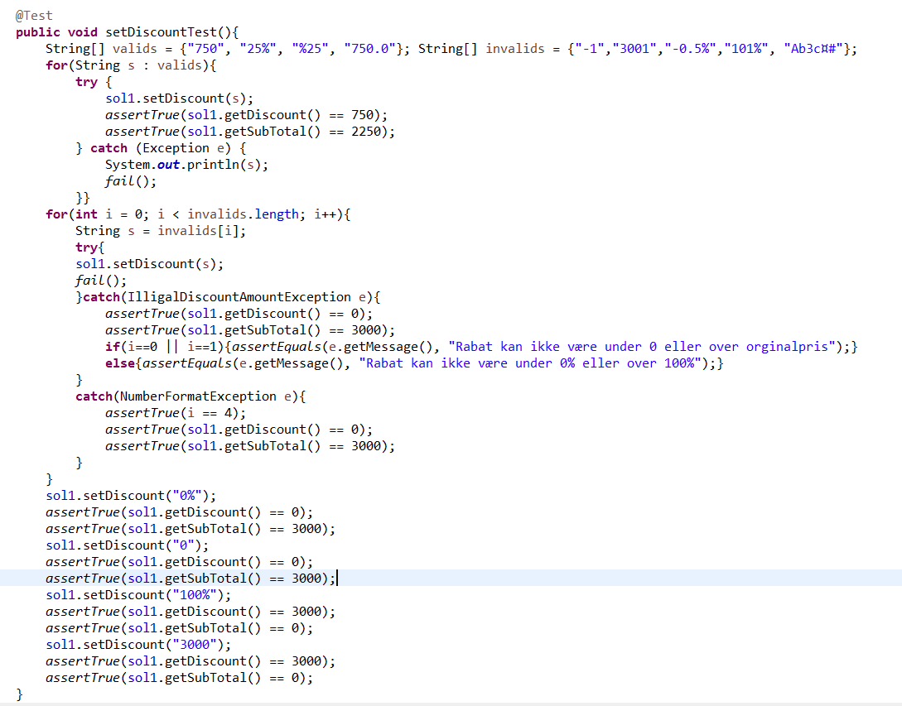

**Unit-test**

*calculateDiscount(String amount)*

*getTotalPrice()*

*emailValidation(String email)*